Сибирский федеральный университет
Институт космических и информационных технологий
Практическая работа № 4
Умножение матриц с использованием CUDA WMMA
Выполнили: А.А. Платонов, Н.С. Бученик
Группа: КИ23-06Б
Преподаватель: С.А. Тарасов
Красноярск, 2026

1 Цель и реализация
Освоить тензорные ядра CUDA: реализовать kernel_matmul_wmma, проверить результат и сравнить производительность с предыдущим shared-memory ядром.
Репозиторий: https://github.com/NikitaBuchenik/hsys/tree/main/work4. Измеренный коммит: b7761f2b296c9dca2dee577ae3cd33ba7dbe8ee1
Состояние исходников при запуске: ?? build-log.txt
Data владеет GPU-памятью, MatrixView передаётся по значению, Matrix управляет совместным владением. Для Matrix<__half> оператор * использует стратегию Wmma и возвращает Matrix<float>. Входы FP16, аккумуляторы и выход FP32. Для Matrix<float> сохранён алгоритм shared memory из работы 3.
Блок из 256 потоков содержит восемь варпов. Каждый варп коллективно вычисляет плитку 16x16; блок покрывает 32x64 результата. Совместно загружаются плитки A размером 32x16 и B размером 16x64. Два барьера защищают загрузку и повторное использование общей памяти. Адреса для WMMA выровнены на 32 байта; шаги строк A/B равны 16/64 half-элементам. Интерфейс WMMA принимает размеры, кратные 16; неверные размеры отклоняются до запуска.

2 Ключевые фрагменты
__global__ void kernel_matmul_wmma(MatrixView<const __half> a,
MatrixView<const __half> b, MatrixView<float> c) {
using namespace nvcuda;
__shared__ __align__(32) __half tile_a[BLOCK_ROWS][TILE];
__shared__ __align__(32) __half tile_b[TILE][BLOCK_COLS];
const unsigned tid = threadIdx.x, warp = tid/32;
const unsigned wr = (warp%2)*TILE, wc = (warp/2)*TILE;
const std::size_t row0 = static_cast<std::size_t>(blockIdx.y)*BLOCK_ROWS;
const std::size_t col0 = static_cast<std::size_t>(blockIdx.x)*BLOCK_COLS;
wmma::fragment<wmma::matrix_a,16,16,16,__half,wmma::row_major> af;
wmma::fragment<wmma::matrix_b,16,16,16,__half,wmma::row_major> bf;
wmma::fragment<wmma::accumulator,16,16,16,float> acc;
wmma::fill_fragment(acc, 0.0f);
for (std::size_t k0 = 0; k0 < a.ncols(); k0 += TILE) {
for (unsigned i = tid; i < BLOCK_ROWS*TILE; i += THREADS) {
const unsigned r = i/TILE, k = i%TILE;
tile_a[r][k] = row0+r<a.nrows() ? a(row0+r,k0+k) : __float2half_rn(0);
}
for (unsigned i = tid; i < TILE*BLOCK_COLS; i += THREADS) {
const unsigned k = i/BLOCK_COLS, col = i%BLOCK_COLS;
tile_b[k][col] = col0+col<b.ncols() ? b(k0+k,col0+col) : __float2half_rn(0);
}
__syncthreads();
// Each warp uses identical 32-byte-aligned addresses and strides.
wmma::load_matrix_sync(af, &tile_a[wr][0], TILE);
wmma::load_matrix_sync(bf, &tile_b[0][wc], BLOCK_COLS);
wmma::mma_sync(acc, af, bf, acc);
__syncthreads();
}
// Uniform per warp. Public WMMA API requires dimensions divisible by 16.
// Therefore a valid warp always stores a complete 16x16 tile.
if (row0+wr<c.nrows() && col0+wc<c.ncols())
wmma::store_matrix_sync(c.data()+(row0+wr)*c.ncols()+col0+wc,
acc, static_cast<unsigned>(c.ncols()), wmma::mem_row_major);
}

3 Проверка корректности
Пройдено тестов: 225; пропусков и ошибок нет согласно tests.xml. Основные 216 тестов охватывают все сочетания m, k, n из {16, 32, 64, 128, 256, 512}. Дополнительно проверены неполный блок 48x80, дробные входы, нулевые размеры, ошибки размеров, копирование, перемещение и переполнение.
Эталон - реальное произведение Eigen::Matrix<Eigen::half, Dynamic, Dynamic, RowMajor>, приведённое к MatrixXf. Проверяются isApprox с допуском 0.01 и максимальная абсолютная ошибка <=0.01. isApprox сам по себе относительный, поэтому абсолютная проверка выполняется отдельно. Дополнительно сравниваем с FP32 Eigen и двумя CUDA shared-memory вариантами.
Основные значения {-1/16, 0, 1/16} выбраны для точного представления произведений и промежуточных сумм в FP16 при k<=512. Дополнительный набор использует округлённые в half случайные значения из [-0.01,0.01]. Это не гарантия абсолютной ошибки 0.01 для произвольных величин.

4 Среда и методика
gpu: NVIDIA GeForce RTX 2060
compute_capability: 7.5
gpu_memory_bytes: 6441992192
cuda_driver: 13020
cuda_runtime: 13020
date: 2026-10-25T14:37:52+07:00
num_cpus: 12
Name : AMD Ryzen 5 3600X 6-Core Processor
NumberOfCores : 6
NumberOfLogicalProcessors : 12
Caption : Майкрософт Windows 10 Pro
Version : 10.0.19045
nvcc: NVIDIA (R) Cuda compiler driver
Copyright (c) 2005-2025 NVIDIA Corporation
Built on Wed_Aug_20_13:58:20_Pacific_Daylight_Time_2025
Cuda compilation tools, release 13.0, V13.0.88
Build cuda_13.0.r13.0/compiler.36424714_0
CUDA Events измеряют интервал вокруг запуска кернела. Выделение результата внутри operator*, конвертация входов, передачи CPU/GPU и освобождение памяти не включены. Три прогревочных вызова, пять повторов на размер, минимальное время серии 0.2 с. Таблица содержит медианы, полоса на графике времени - минимум и максимум средних времён повторов, не доверительный интервал.
Главное сравнение: предыдущий shared-memory FP32 / новый WMMA FP16->FP32. Входные численные значения одинаковы и точно представимы в half, но форматы хранения различаются. Дополнительный контроль: shared-memory с FP16-входами и FP32-накоплением. Такой контроль включает преобразование half->float внутри кернела. Это сравнение вычислительной части, не полного времени приложения.

5 Результаты
n | WMMA, мс | Предыдущий, мс | Контроль, мс | Ускорение
16 | 0.013215 | 0.010541 | 0.011414 | 0.798
32 | 0.014652 | 0.011564 | 0.012140 | 0.789
64 | 0.013425 | 0.012360 | 0.012358 | 0.921
128 | 0.016388 | 0.016455 | 0.015610 | 1.004
256 | 0.027052 | 0.047626 | 0.047761 | 1.760
512 | 0.093561 | 0.303773 | 0.306672 | 3.247
1024 | 0.612507 | 2.351148 | 2.328169 | 3.839
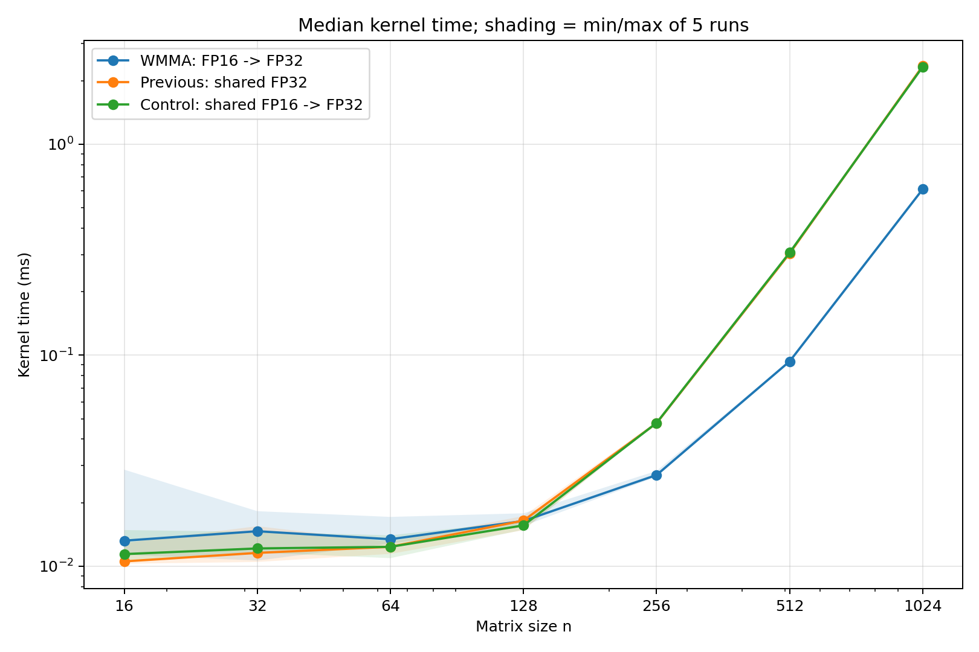
Рисунок 1 - Время вычислений
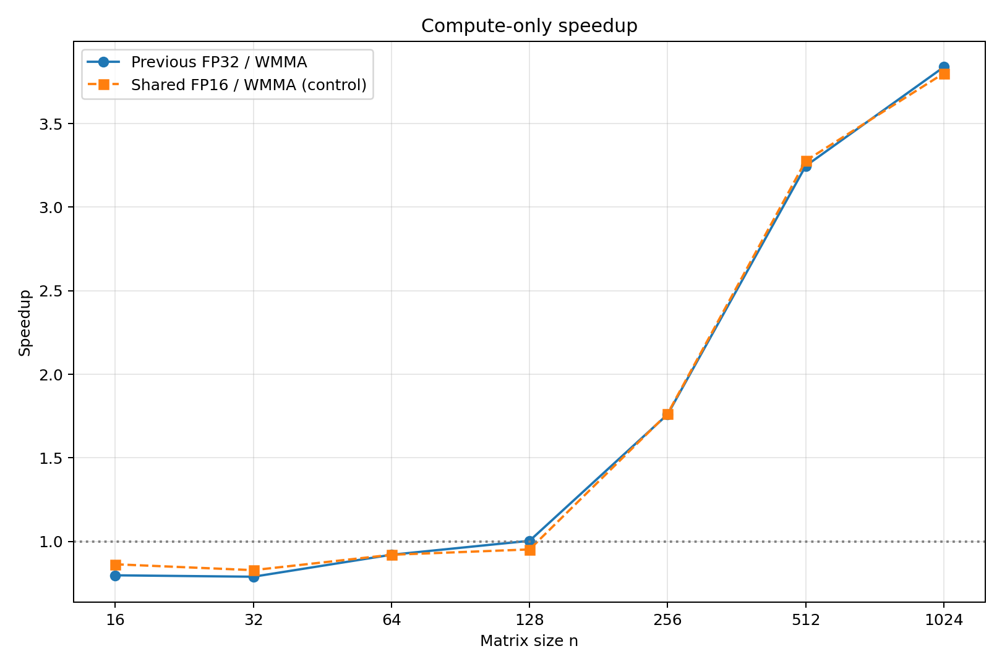
Рисунок 2 - Ускорение

6 Анализ и вывод
Максимальное измеренное ускорение относительно предыдущего ядра: 3.839 при n=1024. При n=1024: 3.839; для контроля с FP16-входами: 3.801.
Размеры, на которых WMMA быстрее предыдущего ядра: 128, 256, 512, 1024.
Локальный показатель роста времени на 512->1024: WMMA 2.711, предыдущий вариант 2.952. Теоретическое число операций остаётся Theta(n^3). Локальный наклон измеренного времени не является доказательством асимптотики.
Возможные факторы: загрузка варпов, затраты запуска и синхронизации, кеширование и пропускная способность памяти, использование Tensor Cores. Без профилирования причины конкретных отклонений не установлены. Все основные размеры кратны 16; результаты не обобщаются на произвольные размеры или другие GPU.
Проверенный набор тестов подтверждает корректность для использованных входов. Ускорение установлено только в рамках приведённой методики. Оформление и титульные данные необходимо проверить перед сдачей по требованиям преподавателя.

Источники
1. Тарасов С.А. Практическая работа №4, материалы задания.
2. NVIDIA CUDA C++ Programming Guide, Warp Matrix Functions: https://docs.nvidia.com/cuda/cuda-programming-guide/05-appendices/cpp-language-extensions.html
3. Исходные протоколы tests.xml и benchmarks.json в каталоге запуска.

